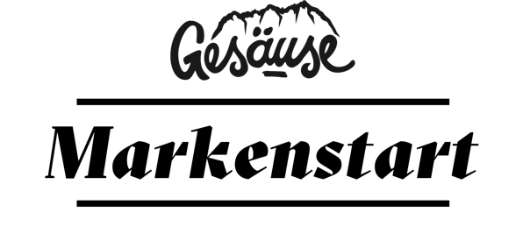Das Gesäuse hat sich neu erfunden!

Den ***Tourismusverband Alpenregion Nationalpark Gesäuse*** gibt es nicht mehr.

Doch wer tritt an seine Stelle? In einem Jahr intensiver Arbeit im Gesäuse wurde das komplette Paket für den hochmodernen Tourismusverband im Jahr 2016 kreiert. Die Ergebnisse wurden am 21.04. im Infobüro Gesäuse präsentiert. Und die neue Region hört nun auf den klingenden Namen ***Tourismusverband Gesäuse*.**

Was geschieht da im Herzen Österreichs?

Vor dem **Hintergrund** des ständig steigenden Wettbewerbs zwischen Tourismusdestinationen, ist eine eindeutige Positionierung von großer Bedeutung. Gleichzeitig ist das ehemals so bekannte *Gesäuse* – in der Nachkriegszeit einer der nächtigungsstärksten Destinationen Österreichs wohlgemerkt – erheblich in die Jahre gekommen.

Eines war deshalb rasch klar: Das Gesäuse muss sich komplett neu erfinden. Wobei „neu erfinden“ eigentlich komplett an der Sache vorbeigeht. **Das Gesäuse muss sich vielmehr wiederfinden.**

Mit Unterstützung von Land Steiermark, Gesäuse-Gemeinden und Nationalpark Gesäuse wurde im letzten Jahr deshalb alles neu entwickelt, was eine Tourismusregion so braucht: Von der einzigartigen **Bildsprache** bis zum **Logo** und **Design**, von flotten **Werbetexten** bis zur hochmodernen **Website**. So ist das Gesäuse bestens für das neue „Zeitalter“ gerüstet!

Das Gesäuse.

Wo die wilden Wasser von Salza und Enns auf die mächtigen Felswände der Gesäuseberge, der einzige Nationalpark auf den größten Naturpark der Steiermark und die tausendjährige Hochkultur des Stift Admont auf die ebenso alte Volkskultur trifft, da ist das Gesäuse. Egal, ob Wandern, Bergsteigen, Wildwasser-Abenteuer oder Kulturgenuss: Das Gesäuse gibt keine Check-Liste zum Abhaken. Es ist ein Ort der vielen Möglichkeiten, damit ein jeder Besucher letztendlich sagen kann: Das Gesäuse gibt Kraft.

***Rückfragen und Kontakt.***

***Stefanie Weissensteiner*** ***Mag. David Osebik***  
Presse und PR Geschäftsführer [weissensteiner@gesaeuse.at](mailto:weissensteiner@gesaeuse.at) [osebik@gesaeuse.at](mailto:osebik@gesaeuse.at)  
t: +43 664 101 52 37 t: +43 676 950 97 48